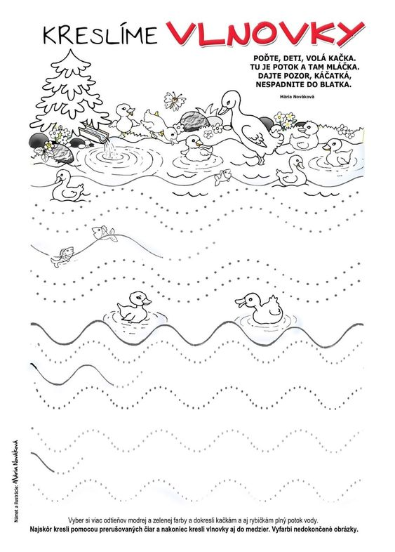Vlnovky si môžeš vyskúšať nakresliť na dvore, na chodníku pomocou kriedy.

